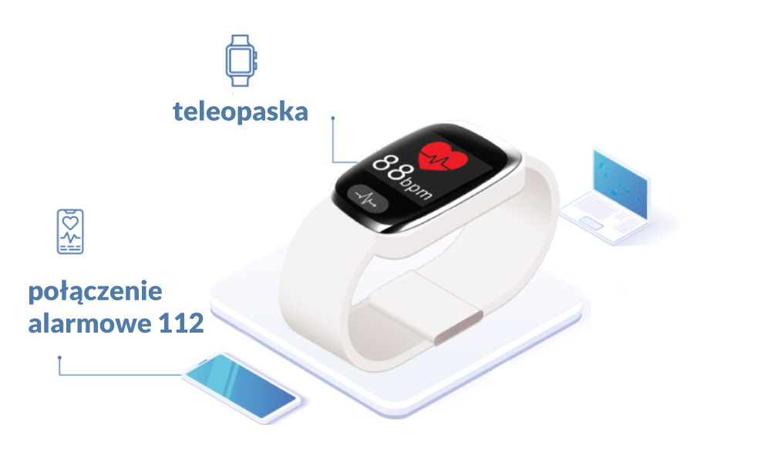

Opaska Novama by HRP LIFE BAND 2.0 - urządzenie

pomiarowe i kontaktowe umożliwia:
- Poczucie bezpieczeństwa dla Seniora: Możliwość stałej kontroli podstawowych parametrów życiowych i łatwość wezwania pomocy, gdy zaistnieje taka potrzeba,
- Monitorowanie parametrów życiowych użytkownika,
- Wezwanie pomocy w sytuacji zagrożenia,
- Możliwość stałego nadzoru użytkownika za pomocą aplikacji mobilnej przez członków rodziny.

Opieka rozpoczyna się już w chwili założenia teleopaski przez użytkownika.

Opaska posiada:
- Wygodny przycisk alarmowy, przyjazny dla osób niewidomych i słabo widzących,
- Duży przejrzysty ekran i obsługę jednym przyciskiem,
- Konstrukcja opaski stworzona jest tak, aby senior mógł skorzystać z niej natychmiast bez sięgania po okulary.

Funkcje opaski:
- funkcja zegarka z przejrzystym wyświetlaczem,
- przypomnienie o zażyciu leków( na życzenie seniora),
- pomiar tętna,
- przycisk sos,
- migotanie przedsionków,
- geolokalizacja,
- detektor upadków,
- czujnik zdjęcia opaski.

Aby zadzwonić na numer alarmowy Senior naciska i przytrzymuje przycisk alarmowy przez min. 3 sekundy, aż usłyszy komunikat SOS. Alarm zostaje odebrany przez Telecentrum Teleopieka. Po odebraniu zgłoszenia dyspozytor (ratownik medyczny, opiekun medyczny, pielęgniarka) podejmuje decyzję o sposobie udzielenia pomocy Seniorowi. W zależności od sytuacji może on zapewnić wsparcie emocjonalne przez telefon, poprosić o interwencję kogoś z jego najbliższego otoczenia (rodzinę, sąsiadów, opiekunów), poprosić o interwencję pracownika ośrodka pomocy społecznej (np. pracownika socjalnego) lub wezwać służby ratunkowe.

